附件5
东莞理工学院2023年普通专升本自命题考试考生报名缴费操作指引

一、缴费方式
（一）手机端缴费方式：
1、考生通过微信扫描图片二维码进入手机端界面，用户名为考生身份证号码，密码为身份证号码后6位（末位为字母的应大写）,忘记密码请点击“忘记密码”连接，在打开的窗口中验证密保后重新设置密码（如无法取回密码的请联系财务处郑老师0769-22861626）。

- 考生登录后可在主页查看个人待缴账单。
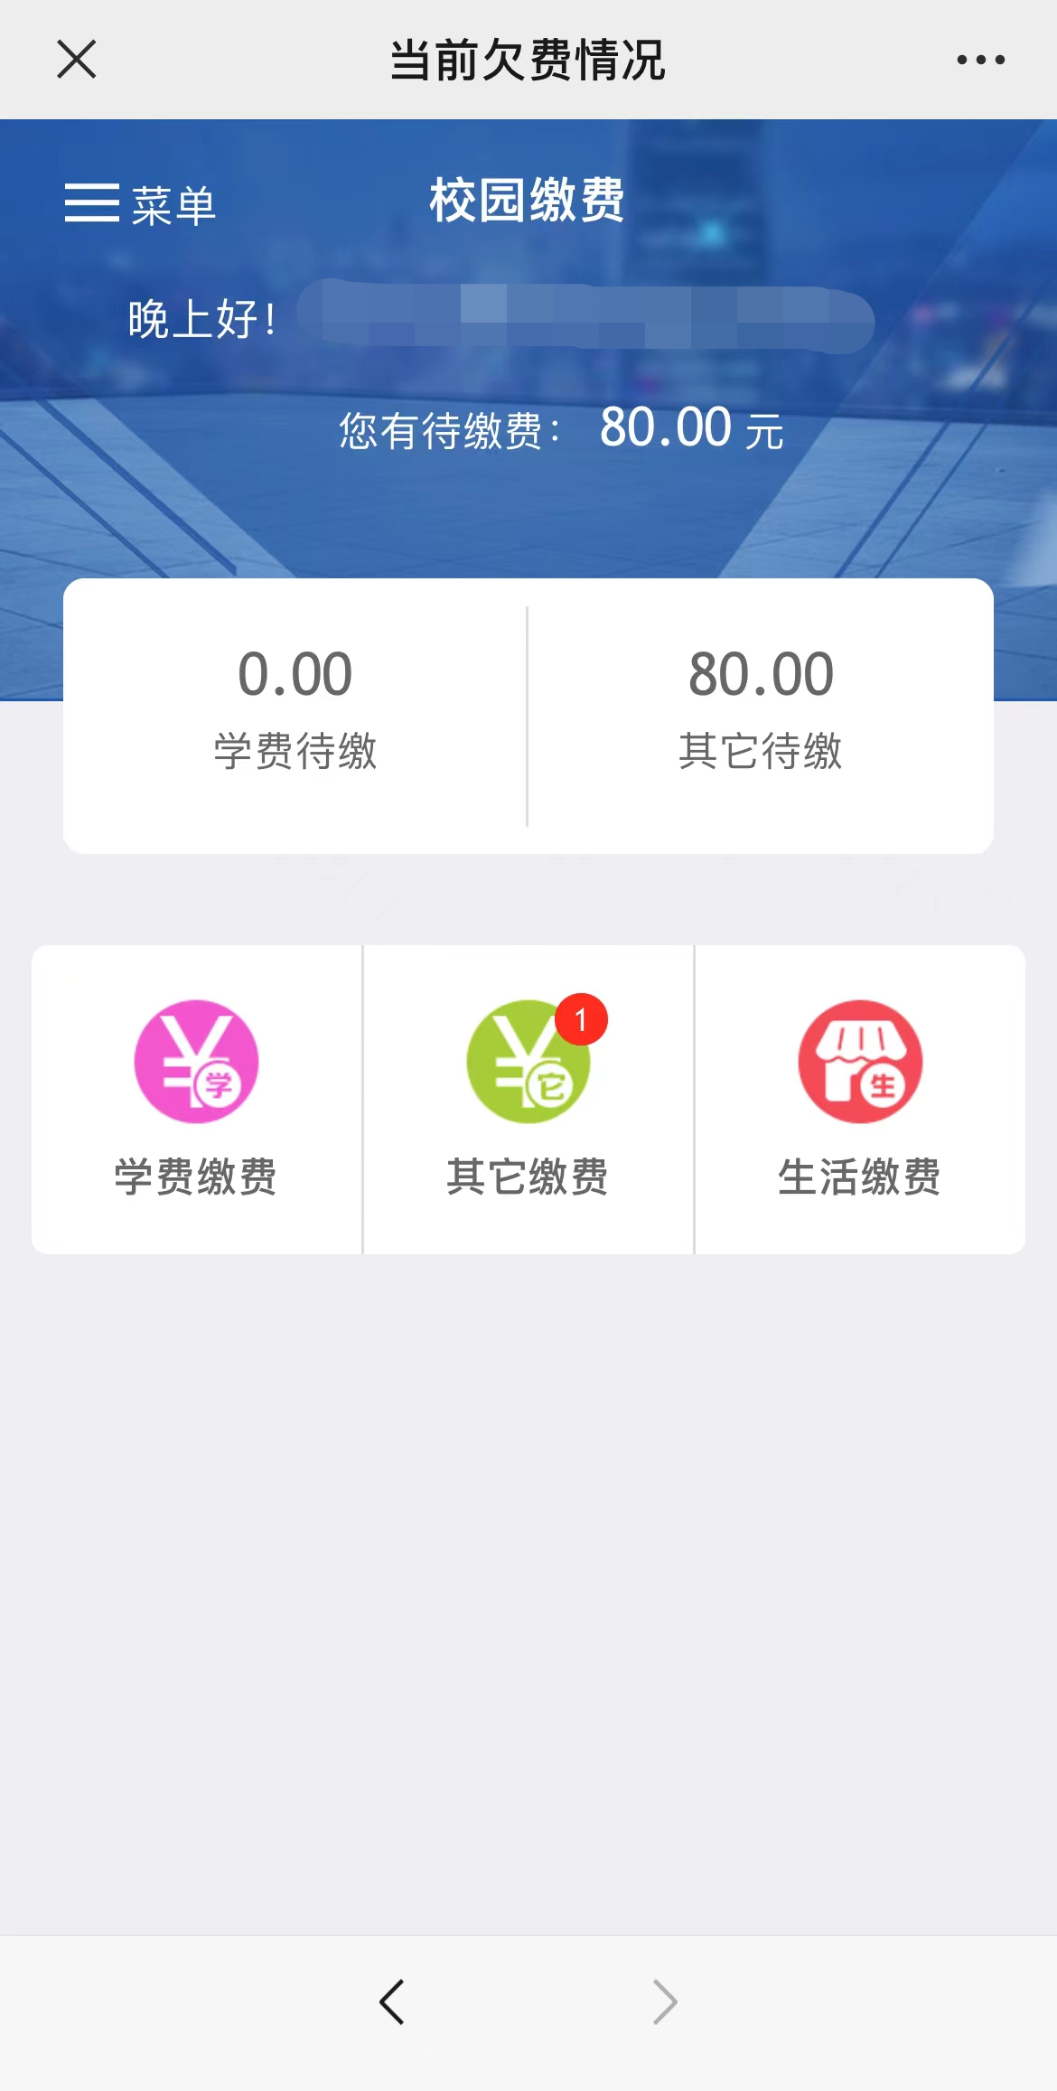
- 点击“其它缴费”，确认个人缴费信息，点击“缴费”跳转缴费界面。
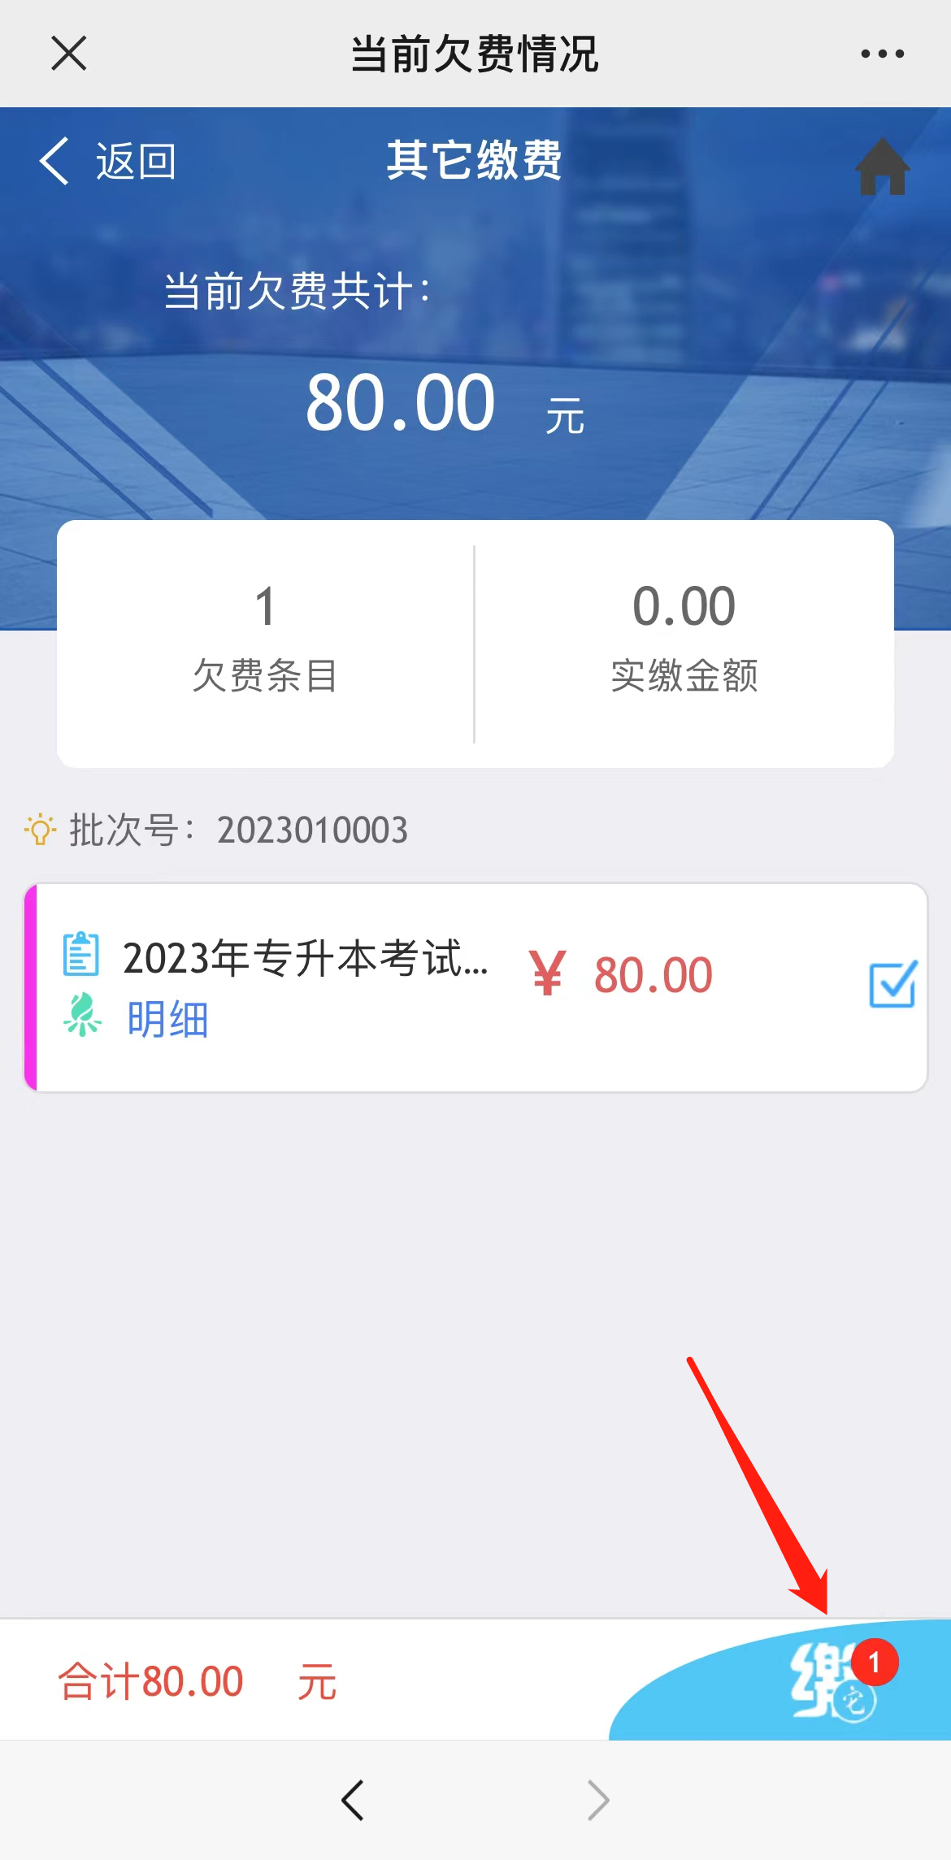
- 选择“微信支付”进行缴费，该缴费方式需全程在微信进行操作，如跳转至浏览器或其他平台将会缴费失败。
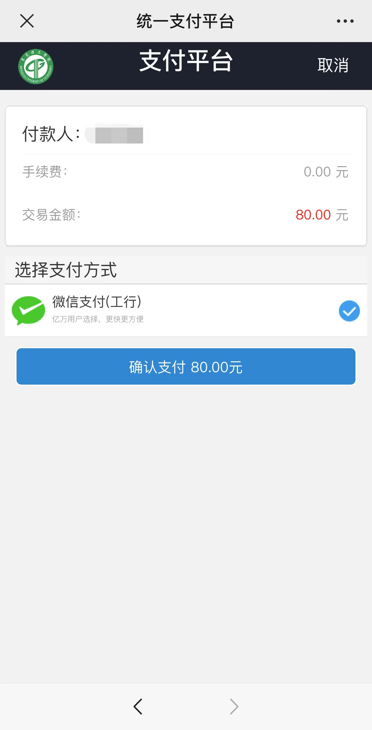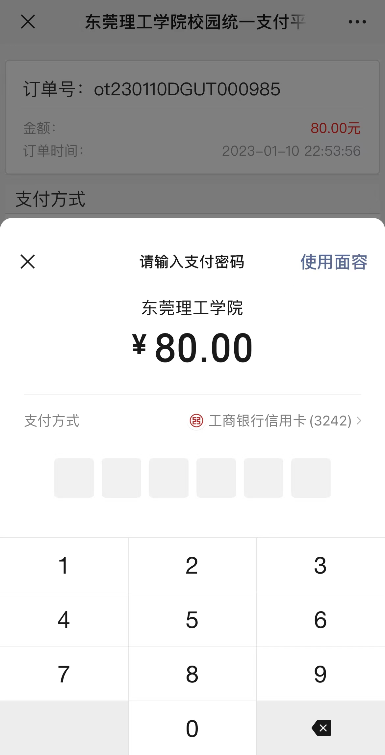

（二）电脑端缴费方式：
1、在浏览器中打开链接：https://cwcsf.dgut.edu.cn/xysf/ ，用户名为考生身份证号码，密码为身份证号码后6位（末位为字母的应大写）,忘记密码请点击“忘记密码”连接，在打开的窗口中验证密保后重新设置密码（如无法取回密码的请联系财务处郑老师0769-22861626）。
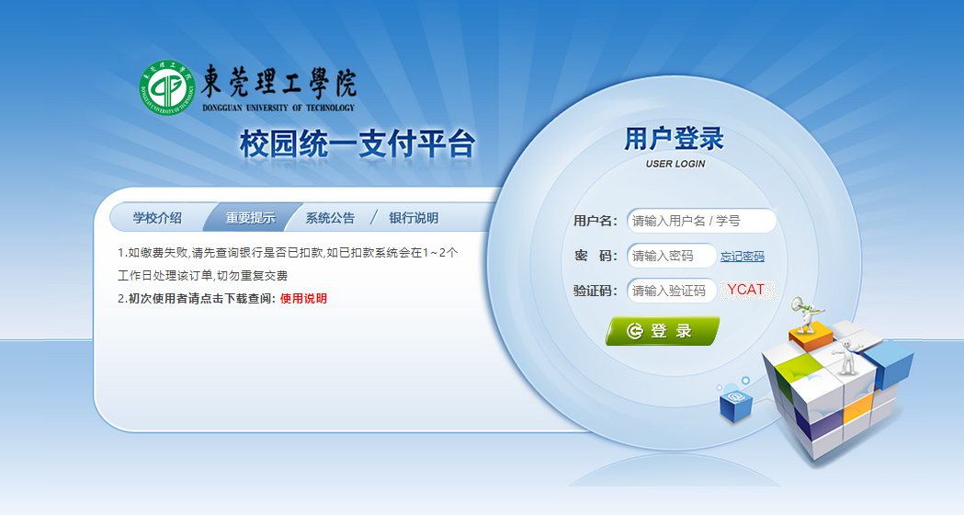

2、考生登录后可在主页查看个人待缴账单。
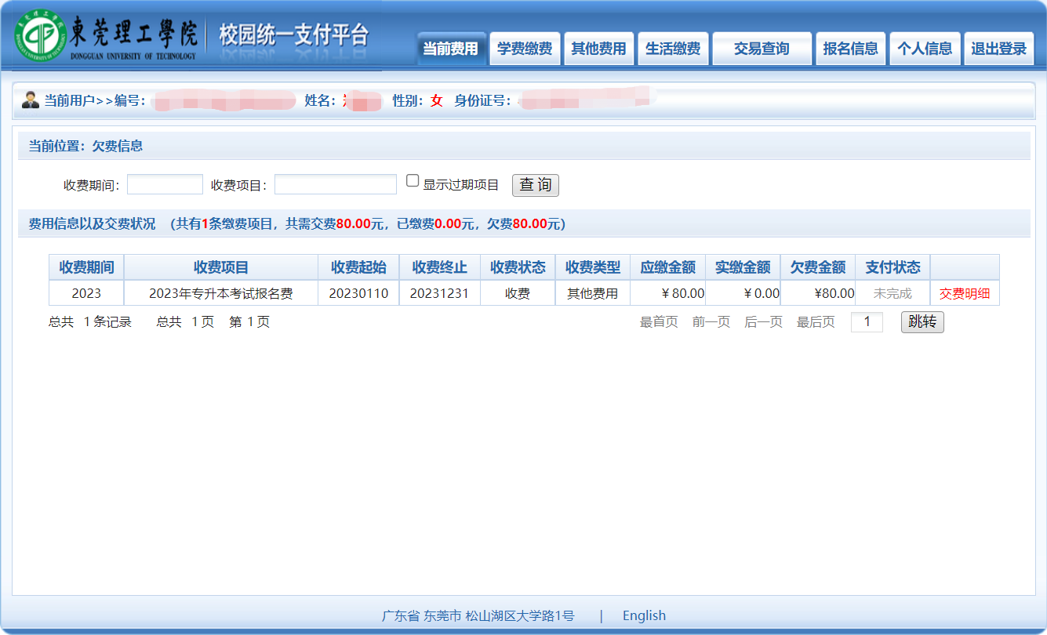

- 选择导航栏的“其他费用”项目进行缴费。
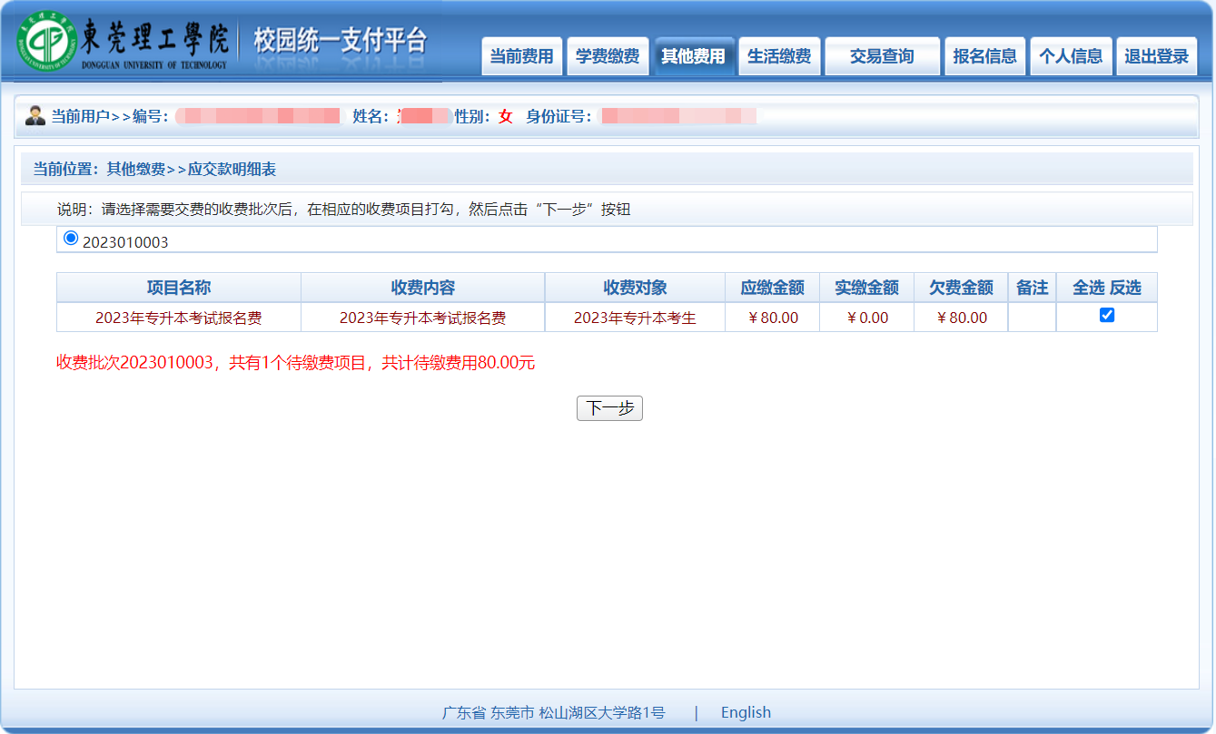
- 确认缴费信息后点击“下一步”。
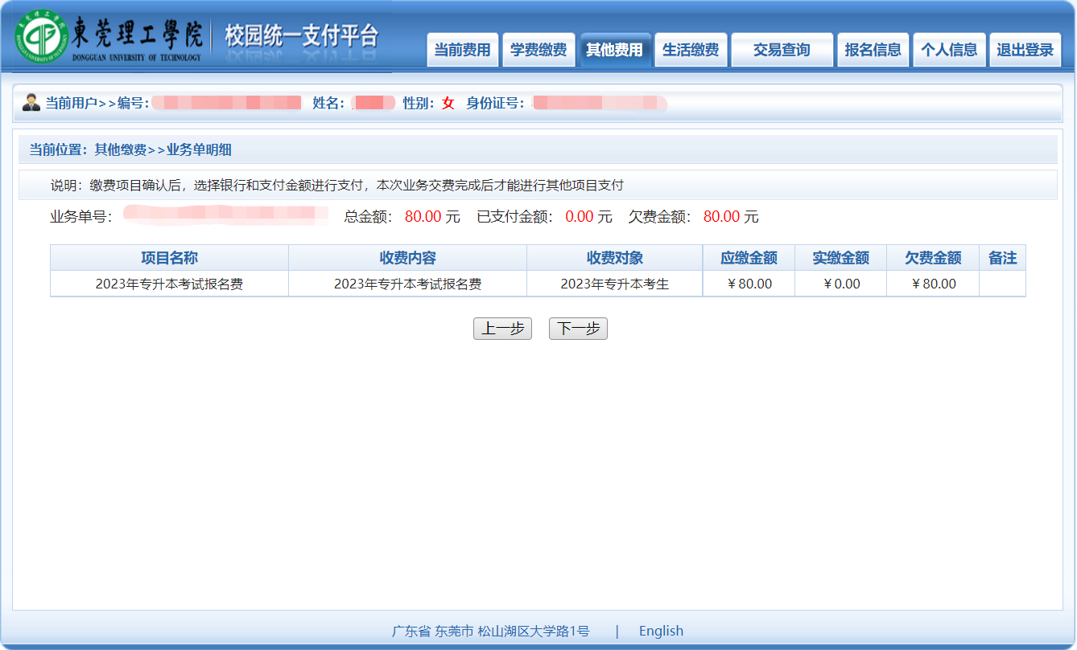
注：如点击“下一步”后出现浏览器无反应的情况，请重新加载浏览器脚本或更换浏览器再进行尝试，如图所示：
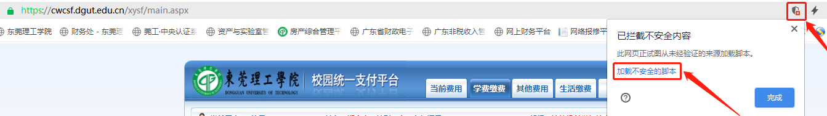

- 选择微信支付进行缴费即可。
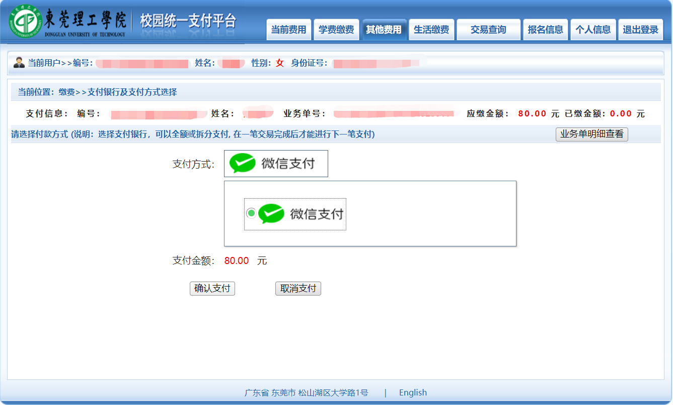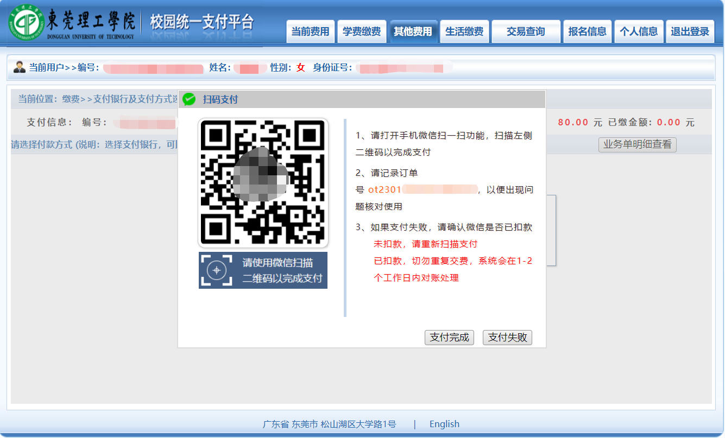

二、用户信息维护
登陆线上收费平台后，点击导航栏的个人信息按钮，显示个人信息确认及维护界面，如图所示。请确认个人信息无误后再进行缴费，如发现信息错误，可自行进行修改。个人信息确认无误后，可进行密保修改，便于日后重置密码操作。
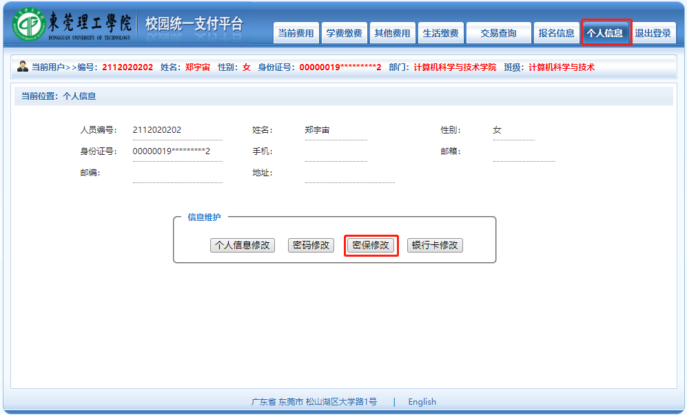

1、个人信息修改
点击“个人信息”界面的“个人信息修改”，在相应的输入框，输入需要修改的个人信息，点击“保存”完成个人信息维护。
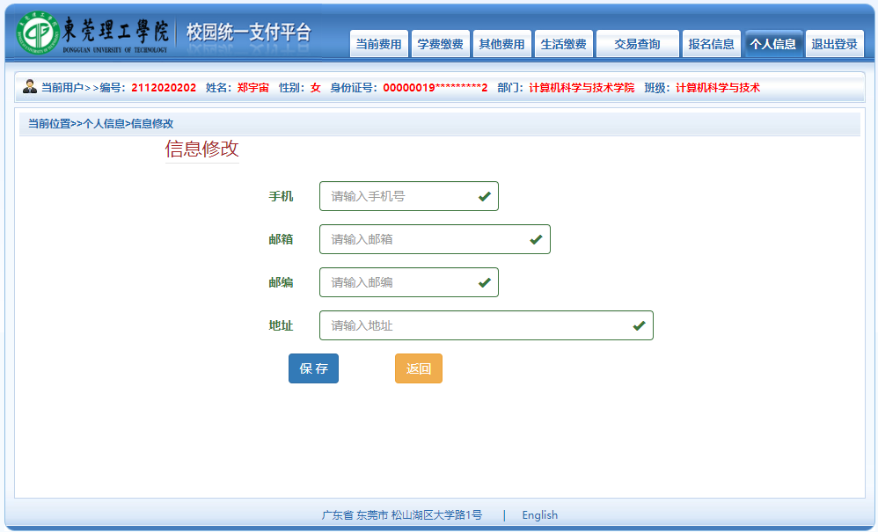

2、密码修改
点击“个人信息”界面的“密码修改”按钮，输入新密码，点击“修改”按钮，完成密码修改。
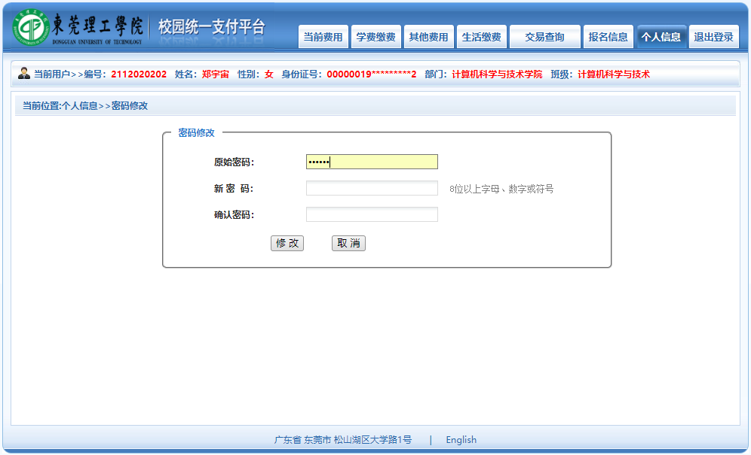

3、密保修改
点击“个人信息”界面的“密保修改”按钮，验证密码后，设置密保。注：密保是忘记密码后找回的重要途径，建议未设置密保人员设置密保。
